PRD -Tài liệu Yêu cầu Sản phẩm Template
Version: 1.0
Date: 2026-04-02
Author: AI Research Agent
Mode: Lite PRD
Status: Bản nháp để PO rà soát

1. STAKEHOLDER IDENTIFICATION
ROLE | Name | Respomsobility | Link
Project Manager |  | Quản lý toàn bộ dự án, Quyết định cuối cùng
Product Owner |  | Nghiên cứu phân tích dự án, chốt các tính năng và các phase phát triển dự án
Developer |  | Triển khai code xây dựng dự án
UI/UX |  | Thiết kế dự án
Data Analytic |  | Viết tài liệu tracking và tracking số liệu hàng tuần
BE |  | Viết api để ứng dụng lấy dữ liệu
AI |  | Tạo các model AI xử lý tính năng trong app
Graphic |  | Thiết kế Icon và screenshot cho app
ASO |  | Tạo tên app, description, keyword, localization và các thông tin giới thiệu về app trên Store
Tester |  | Kiểm tra app, đảm bảo chất lượng app trước khi lên store
Marketing (UA) |  | Kinh doanh sản phẩm

2. Version History
Date | Version | Content | Author
11/11/2025 | 1.0.0 | Tạo file PRD | ViTu

3. Important Links
CONTENT | LINK
UI/UX | www.figma.com
Diagram
Api
Monet

4. Tóm tắt Điều hành

Phát biểu Vấn đề

Giải pháp

Tại sao là lúc này
- Danh mục này đã được kiểm chứng và có quy mô lớn: ... báo cáo 700M+ lượt tải trên toàn cầu.
- Các đối thủ mới cho thấy nhu cầu rõ ràng với các phân khúc tập trung hơn:
- Vẫn còn khoảng trống cạnh tranh giữa nhóm “tất cả trong một nhưng rối” và nhóm “cao cấp nhưng hẹp”.

Thị trường Mục tiêu
- Primary Users:
- Positioning:
- Market Size Framing: Danh mục tiêu dùng toàn cầu đã được kiểm chứng; các sản phẩm dẫn đầu ghi nhận 20M-700M lượt tải/cài đặt cùng lượng đánh giá lớn, cho thấy nhu cầu bền vững
- Market Trend:

Tiêu chí Thành công
- Đạt retention giai đoạn đầu mạnh trước khi mở rộng tính năng
- Chứng minh khả năng chuyển đổi freemium mà không cần UX nặng quảng cáo
- Đạt sentiment tích cực trên store nhờ trải nghiệm thói quen hằng ngày đơn giản hơn

2. Mục tiêu và Bối cảnh

Mục tiêu Sản phẩm
Ra mắt một ứng dụng ......

Liên kết với Mục tiêu Kinh doanh
- A
- B
- C

Nguyên tắc Sản phẩm
- Ưu tiên sử dụng hằng ngày hơn là độ phức tạp chuyên sâu..
- Mỗi phiên luôn có một bước tiếp theo rõ ràng..
- Tạo động lực nhưng không thao túng..
- Khả năng đọc offline là yếu tố quan trọng..
- Giá trị subscription phải mang tính bổ sung, không ép buộc..

3. Vấn đề Người dùng và Đối tượng Mục tiêu

Persona Chính -
- Profile: Người trưởng thành....
- Context: Muốn duy trì nhịp đọc ......
- Pain Points:

- Need: Một thói quen hằng ngày nhanh, có hướng dẫn, giảm mệt mỏi ra quyết định

Persona Thứ cấp -
- Profile: 18-30 tuổi, mong muốn streak, động lực và nội dung truyền cảm hứng có thể chia sẻ
- Pain Points:
- Việc đọc khó duy trì lâu dài
- Sản phẩm hiện tại mang cảm giác cũ kỹ hoặc quá chung chung
- Need: Sự khích lệ, tiến độ hiển thị rõ, phiên sử dụng ngắn, UI gọn sạch

Persona Thứ ba -
- Profile: Người đi làm/phụ huynh 25-45 tuổi, thường xuyên multitasking
- Pain Points:
- Không thể dành thời gian cho các phiên đọc dài
- Cần audio và truy cập offline khi di chuyển/làm việc vặt
- Need: .... ổn định, phát tiếp từ vị trí cũ, devotional ngắn

Hành trình Người dùng Hiện tại

Hành trình Người dùng Mong muốn

4. Phân tích Cạnh tranh

Tổng quan Thị trường
Nghiên cứu cho thấy năm mô thức đối thủ ổn định trên thị trường:
- A
- B
- C
- D
- E
Lưu ý phương pháp luận cho PO: Apple không công khai DAU, retention, sessions, engagement time, IAP revenue hay RPD. Các chỉ số này bên dưới được ghi rõ là ước tính khi được suy ra từ tín hiệu công khai như lượt tải/người dùng được tuyên bố, số rating, mô hình giá, nhịp cập nhật và positioning. Mục đích là so sánh tương đối để ra quyết định sản phẩm, không dùng làm forecast tài chính chính xác.

Ma trận Đối thủ
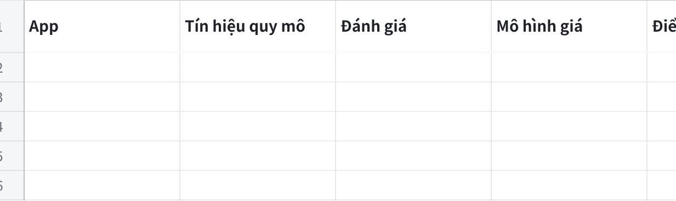
Click the image to view the sheet.

Key Takeaways for PO
- a.
- b
- c
- d.
- e.

Bảng 1. Chỉ số Thị trường & Thương mại
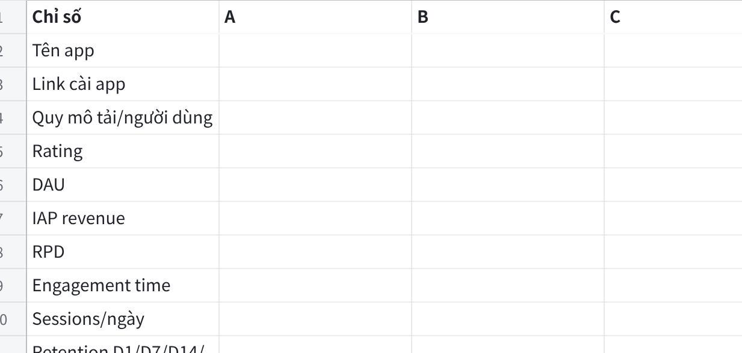
Click the image to view the sheet.

Bảng 2. Chỉ số Sản phẩm & Kỹ thuật
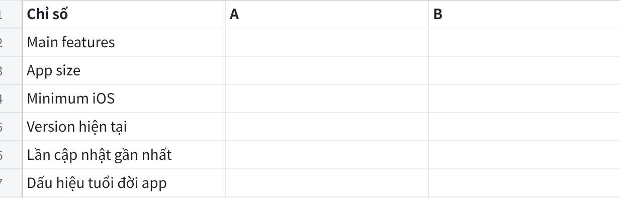
Click the image to view the sheet.

Phụ lục gọn: IAP, release và ghi chú storefront
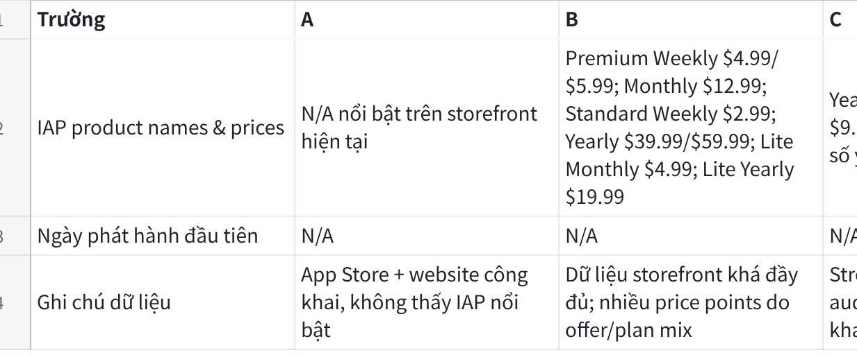
Click the image to view the sheet.

Diễn giải nhanh cho chiến lược sản phẩm
- A
- B.
- C.
- D.
- Kết luận cho PO: cơ hội rõ nhất vẫn là một sản phẩm ....

Insight Chính từ Review và Định vị của Đối thủ
- Điều người dùng yêu thích:
- A
- B
- C
- D
- Phàn nàn phổ biến:
- A
- B
- C
- D
- Khoảng trống cơ hội:
- A

Khác biệt hóa của Chúng ta
- A
- B
- C

5. Tầm nhìn và Mục tiêu Sản phẩm

Tuyên bố Tầm nhìn
Trở thành ứng dụng Kinh Thánh toàn cầu đơn giản nhất để xây dựng thói quen hằng ngày bền vững.

Mục tiêu & KPI trong 6 tháng
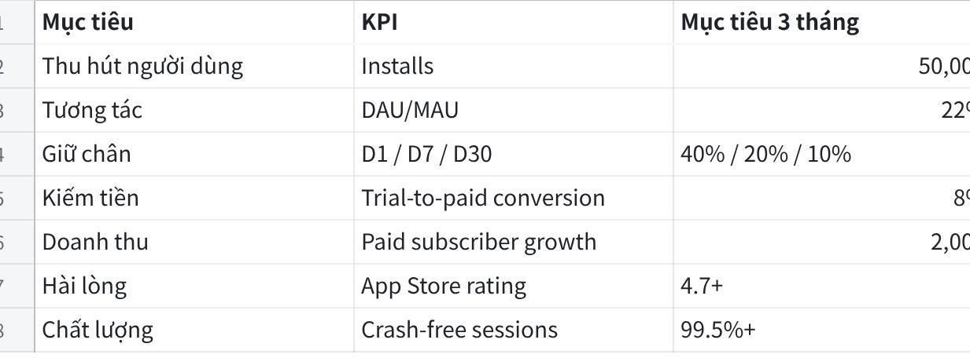
Click the image to view the sheet.

6. Phạm vi và Những gì nằm ngoài Phạm vi

Phạm vi MVP (In Scope)
- A
- B
- C
- D
- E
- F

Những gì Rõ ràng nằm ngoài Phạm vi MVP
- A
- B
- C
- D
- E
- F
- G
- H

Lý do
MVP cần chứng minh retention ...

7. Yêu cầu và Tính năng

Bảng Tính năng MVP
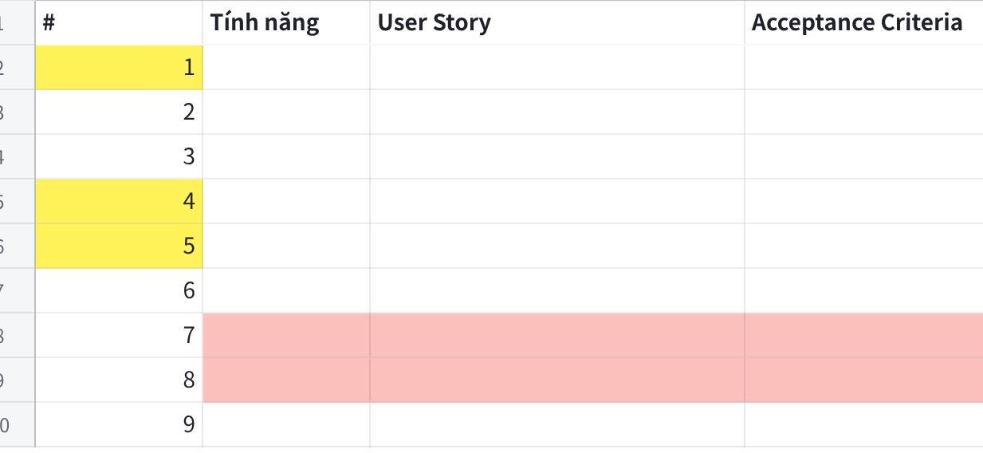
Click the image to view the sheet.

Sau MVP (Giai đoạn tiếp theo)
- Bản địa hóa tiếng Bồ Đào Nha và tiếng Tây Ban Nha
- Tối ưu cho iPad
- Gợi ý thông minh dựa trên lịch sử thói quen
- Seasonal campaigns (Lent, Advent, Easter)
- Widgets và lock-screen verse surfaces

8. Luồng Người dùng

Luồng Chính:

Luồng Phục hồi / Lỗi

9. Ràng buộc Sản phẩm dành riêng cho Mobile

Ma trận Nền tảng
- Platform: iOS
- Minimum Version: iOS 16.0
- Devices: Chỉ iPhone trong MVP
- Orientation: Ưu tiên portrait; chưa tối ưu landscape

Mục tiêu Hiệu năng và Độ tin cậy
- Cold launch: < 2.0s trên các thiết bị mục tiêu phân khúc tầm trung
- Screen-to-content render: < 1.0s với nội dung đã cache
- API p95: < 800ms cho các cuộc gọi đọc/đồng bộ tiêu chuẩn
- Crash-free sessions: >= 99.5%

Offline và Đồng bộ
- Offline: Hỗ trợ đọc với text đã tải; hỗ trợ audio khi đã tải/xin phép bản quyền
- Sync: Notes, highlights, bookmarks, trạng thái streak và tiến độ plan đồng bộ qua tài khoản đã xác thực
- Conflict Handling:
- Notes/highlights/bookmarks: latest-write-wins
- Hoàn thành plan/streak: server là nguồn quyết định để giảm lạm dụng và trùng lặp

Thông báo
- Reminder notifications hằng ngày, chỉ theo cơ chế opt-in
- Tần suất mặc định tối đa: 1 lần/ngày
- Re-engagement nudges chỉ áp dụng cho người dùng không hoạt động từ 3+ ngày
- Không triển khai chiến dịch push quảng bá mạnh trong MVP

Khả năng Trợ năng
- Hỗ trợ Dynamic Type tới các cỡ accessibility
- Hỗ trợ VoiceOver cho điều hướng chính, điều khiển đọc và điều khiển audio
- Vùng chạm tối thiểu 44x44pt
- Độ tương phản light/dark mode theo hướng đáp ứng WCAG

Mức nền Quyền riêng tư và Bảo mật
- Hỗ trợ email và Apple Sign-In
- Chỉ lưu dữ liệu cá nhân tối thiểu cần thiết cho auth, sync và subscriptions
- Có privacy policy rõ ràng và cơ chế consent cho analytics/notifications
- Bắt buộc có xóa tài khoản trong ứng dụng vì có chức năng tạo tài khoản
- Không bán dữ liệu cá nhân

Mức độ Sẵn sàng Phát hành Ứng dụng
- Metadata App Store tiếng Anh sẵn sàng cho launch
- Cần legal review cho content licensing và quyền bản dịch
- QA phải bao phủ offline mode, opt-in reminders, luồng subscription và restore purchases

10. Kiếm tiền

Mô hình Doanh thu
Freemium + subscription

Gói Miễn phí
- Đọc Kinh Thánh
- Quyền truy cập audio giới hạn
- Câu Kinh Thánh hằng ngày
- Quyền truy cập devotional plan giới hạn
- Notes/highlights/bookmarks
- Reminders và streaks cơ bản

Gói Premium
- Toàn bộ catalog audio
- Toàn bộ thư viện devotional plans
- Tải offline nâng cao
- Seasonal plans và audio devotionals cao cấp
- Cá nhân hóa tốt hơn và insight sâu hơn về thói quen

Khuyến nghị Định giá
- Gói Tuần: $7.99-$9.99
- Gói năm: $39.99-$59.99
- Free trial: 3 ngày

Cơ sở Định giá
Mức neo của đối thủ tập trung quanh $59.99/năm cho các trải nghiệm cao cấp; gia nhập ở mức bằng hoặc thấp hơn khoảng này sẽ hỗ trợ chuyển đổi mà không tạo tín hiệu chất lượng thấp.

Meeting 16-04-2026
- Thành phần:
- A
- B.

